投资项目网上审批流程（企业版）
第一步：打开安徽政府服务网，注册法人账号。网址：https://www.ahzwfw.gov.cn/，如下图：
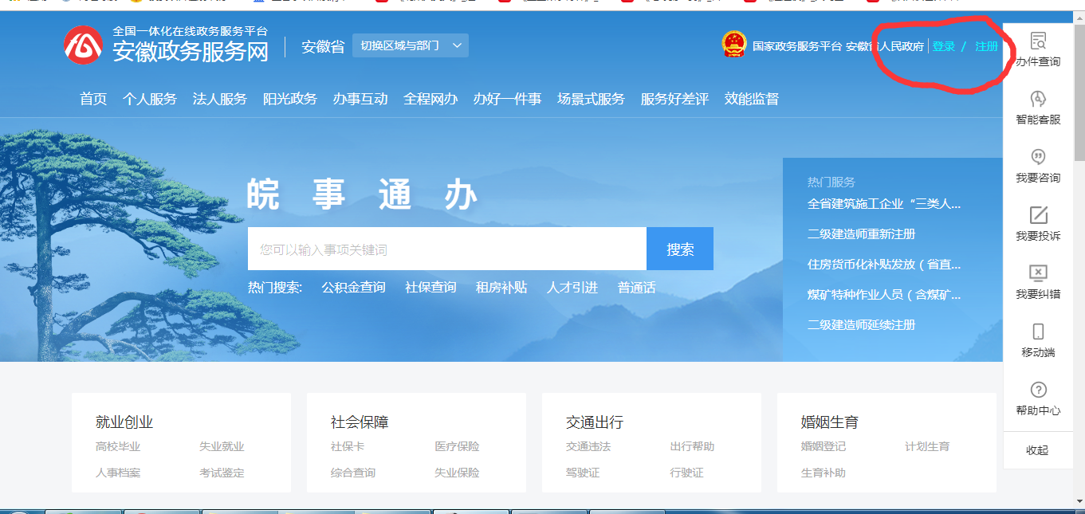

第二步：登录后，在安徽政务服务网首页“利企服务”模块点击“投资项目”栏目。如下图：



第三步：在弹出网站“安徽省投资项目在线审批监管平台”点击“备案类申报”栏目（如在安徽政务服务网上没有登录，在该网站需要进行登录）。如下图：
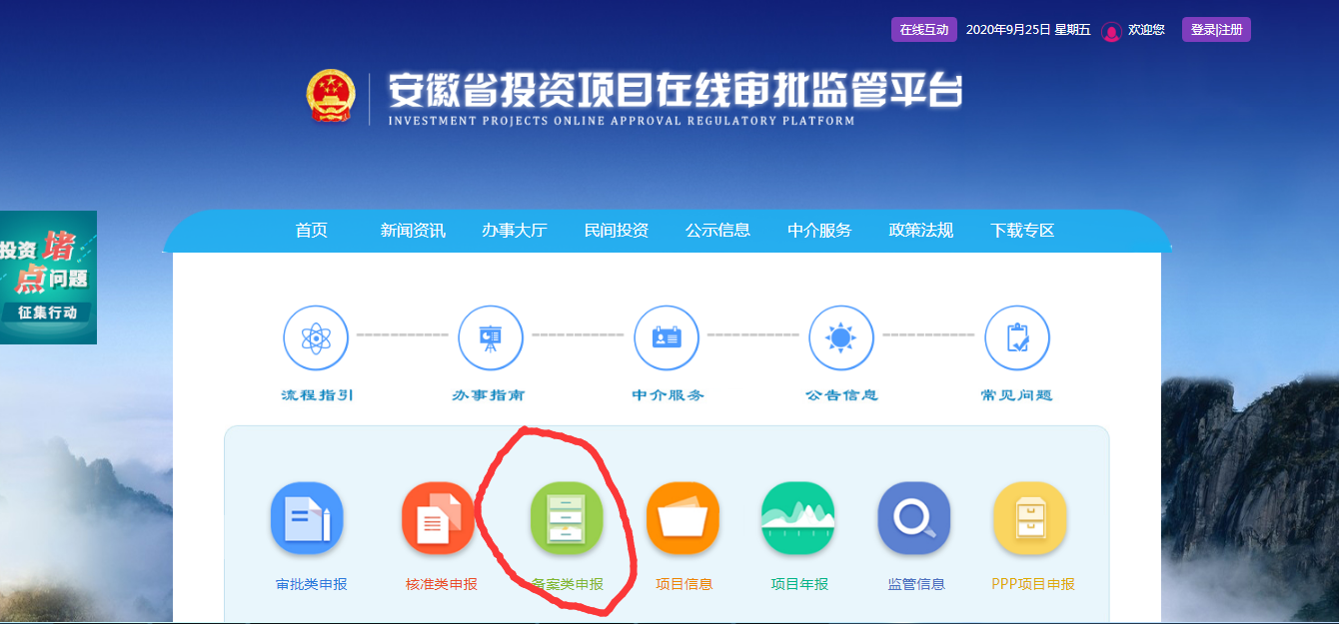

第四步：在“备案类申报”页面内选择地区：蚌埠市-禹会区-内资项目，点击开始申报（外资及技改点击对应的申报栏目）。如下图：
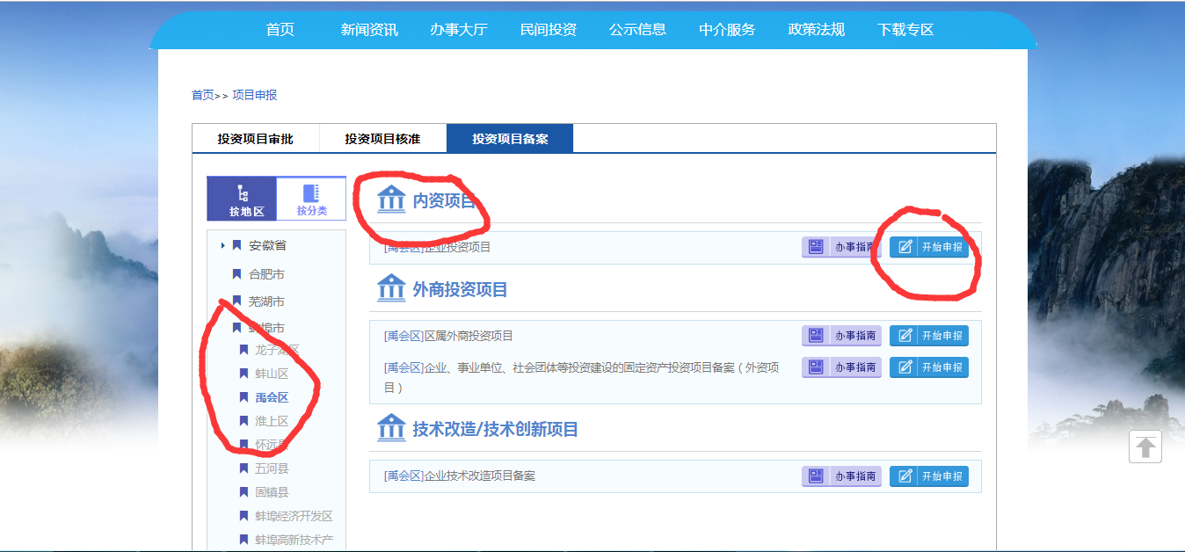

第五步：按照网上填报要求，填报项目信息，上传项目材料，提交申报。
依据《企业投资项目核准和备案管理办法》等相关文件，需上传附件材料包括：
- 企业营业执照。
- 项目申请报告。包括：项目单位及拟建项目情况、资源开发及综合利用分析、生态环境影响分析、经济影响分析及社会影响分析。
- 项目备案表。
- 光伏备案项目还应上传：安装方《营业执照》、设计单位的《营业执照》和《工程设计资质证书》、安装方与企业《安全生产协议》、《屋面附加载荷复核说明》、《荷载证明函》(设计单位应明确附加载荷的质量上限时考虑雪压影响，对光伏器材的安装质量上限给出意见)、屋顶租赁协议、房屋产权证明。

申请报告通用文本





项目备案表
项目备案表
项目名称 |  |  | 项目代码
项目法人 |  |  | 经济类型
法人证照号码
建设地址 |  |  | 建设性质
所属行业 |  |  | 国标行业
项目详细地址
建设内容及规模
年新增生产能力
项目总投资 |  | 含外汇 |  | 固定资产投资
（万元） |  | （万美元） |  | （万元）
资金来源 | 1、企业自筹（万元）
资金来源 | 2、银行贷款（万元）
资金来源 | 3、股票债券（万元）
资金来源 | 4、其他（万元）
计划开工时间 |  |  | 计划竣工时间
备案部门
备注
注：项目开工后，请及时登录安徽省投资项目在线审批监管平台，如实报送项目开工建设、建设进度和竣工等信息。

